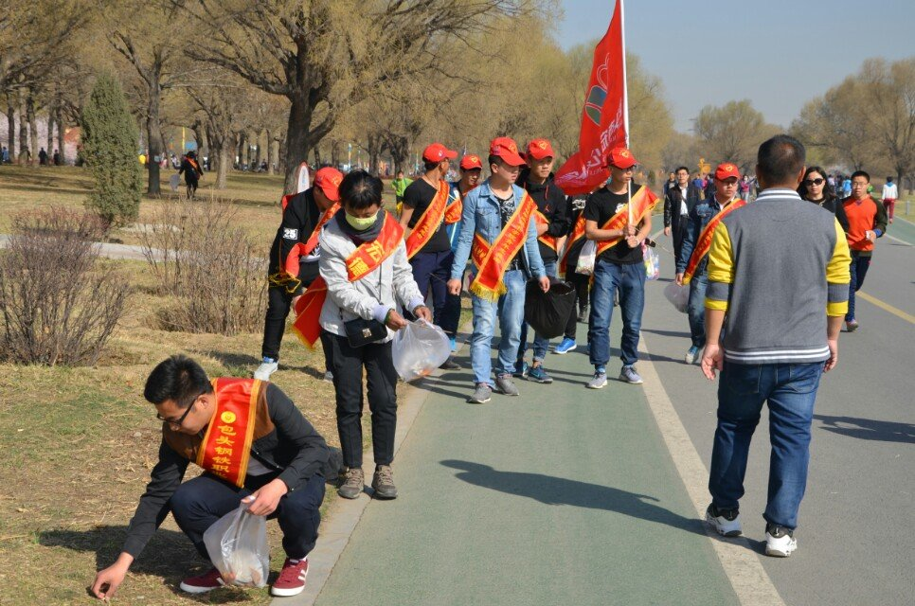
2016年4月10日，我院院学生会青协部在赛汗塔拉公园举办了“捡垃圾”活动。

一走进公园，就看见草丛里有星星点点般的碎片，让草丛失去了生机。随后，同学们便大干了起来。虽然，我们每个人，都汗流浃背，但却不觉得的累反而感到内心也很欣喜。

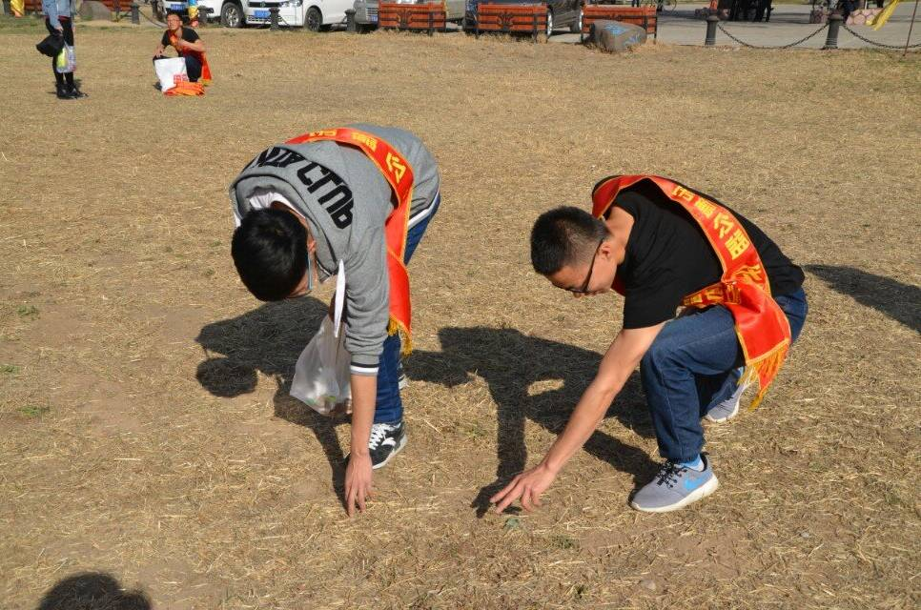

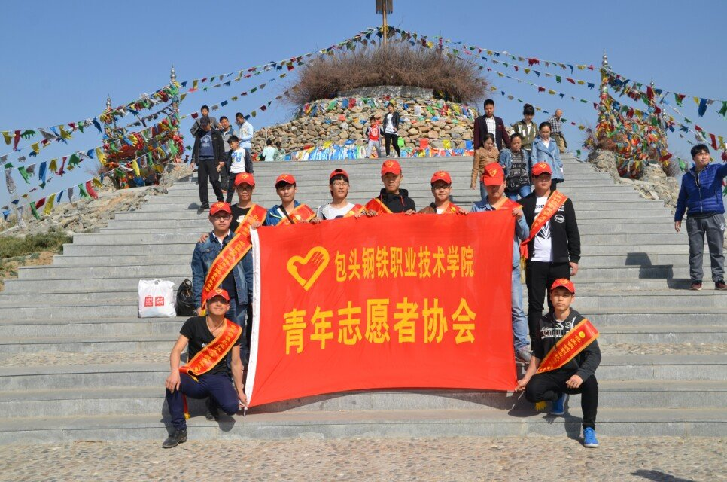

通过此次活动，让同学们懂得了环境保护，从小做起，从我做起。保护环境也是保护我们自己的家园。环境保护人人有责。望同学们在今后的生活和学习中时刻以环境保护为己任要求自己，不要“不以善小而不为”争做一名优秀的环保者！
（院学生会宣）

